НАЦІОНАЛЬНИЙ ТЕХНІЧНИЙ УНІВЕРСИТЕТ УКРАЇНИ

«КИЇВСЬКИЙ ПОЛІТЕХНІЧНИЙ ІНСТИТУТ

імені Ігоря Сікорського»

Факультет прикладної математики

Кафедра прикладної математики

Опис структури веб-застосунку

із дисципліна «Front-endрозробка»

*Тема веб-застосунку:*

*“Французькі художники-імпресіоністи”*

|  |  |
| --- | --- |
| Виконала: | Керівник: |
| студент групи КМ-01 | *Борисенко П. Б.* |
| *Боженко А. О.* |  |

Київ — 2023

# Структура застосунку

Сайт поділений на підтеми: ранні імпресіоністи; пост-імресіоністи; картинна галерея, де можна переглянути роботи розглянутих митців; словник мистецьких термінів; сторінка для користувача, де є опція зареєструватися, щоб, наприклад, можна було коментувати контент блогу якоїсь сторінки, а також опція пройти тести-вікторини, пов’язані з історіями життя художників та їх полотнами. Також є сторінка «про автора» веб застосунку, де є поверхневий опис автора, чому він цікавиться темою художників-імпресіоністів.

Застосунок має змішану структуру: ієрархічну та лінійну.

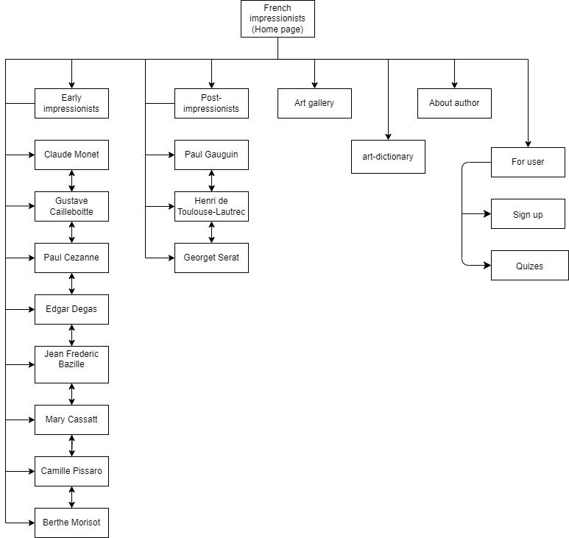

Мал. 1.1 – навігаційна мапа між сторінками

# Ескізи головної сторінки

Нижче наведно ескізи головної сторінки, пристосованої для екрану ПК та смартфону.

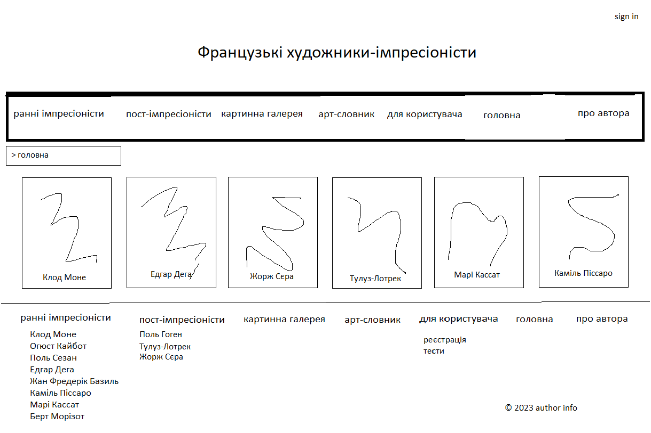

Мал. 2.1 – ескіз головної сторінки для екрану ПК

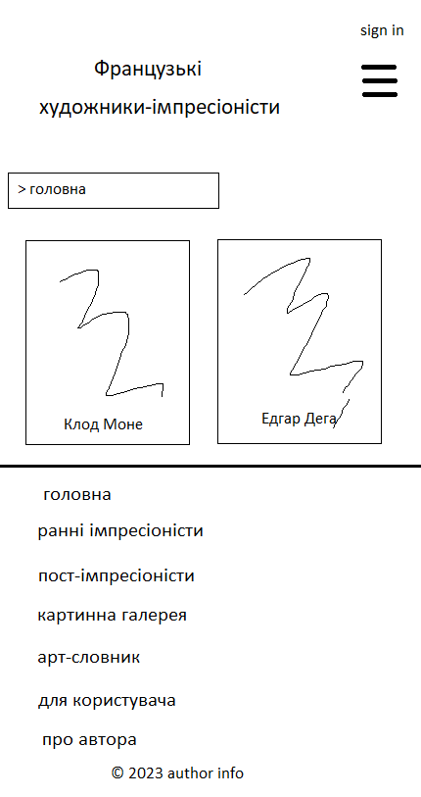

Мал. 2.2 – ескіз головної сторінки для екрану смартфону